Проектная задача «Красная книга»
(2 Г класс.)
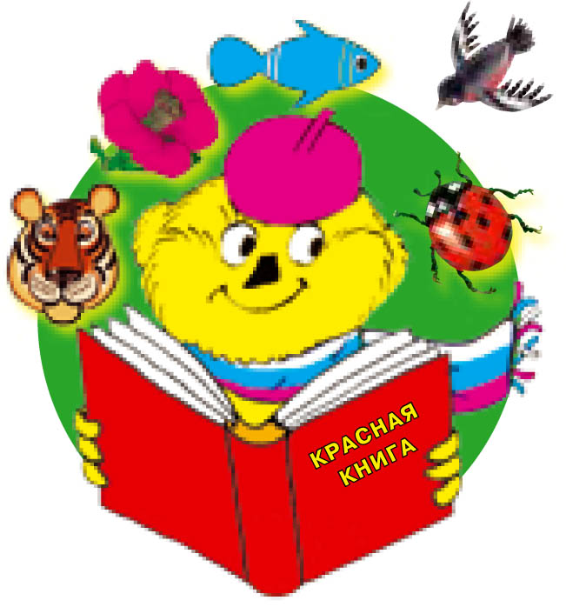
1.Название проекта: Красная книга.
2.Учебный предмет, в рамках которого разрабатывается проект: окружающий мир.
3. Тип проекта:
по виду деятельности – информационный
по организации – групповой
по содержанию – межпредметный
по времени выполнения – долговременный (2 дня).
4. Цель проекта: С помощью различных источников информации: художественной литературы, видеоматериалов, Интернета осмыслить роль понятия как инструмента познания мира и определить его место в картине мира.
5. Задачи проекта:
- . расширять и углублять знания учащихся о животных и растениях мира, России и Москвы;
- формировать у учащихся представления об истории и целях создания Красной книги;
- формировать экологическую культуру учащихся.
Воспитательные:
- продолжать воспитывать у учащихся бережное отношение к природе;
- воспитывать аккуратность и усердие в работе.
Развивающие:
- развивать у учащихся интерес к окружающему миру;
- развивать словарный запас учащихся;
- развивать произвольность психических процессов учащихся;
- развивать познавательную активность детей.

6.Возраст участников: 8-9 лет.

7. Аннотация проекта.
Данный проект направлен на составление Книги . Поиск, выбор, анализ информации в процессе работы над проектом, а также общение в группе со сверстниками и учителем позволяет учащимся развивать фантазию, творческие способности, культуру мышления и общения, прививать интерес к предмету.
Для того, чтобы растения и животные не исчезали из нашей жизни, людям необходимо научиться бережному отношению к природе. При создании настольной Красной книги в классе мы изучили историю создания книги России.

8. Предполагаемый продукт проекта:
Презентация для выступления и материалы.

- Этапы работы над проектом. Рекомендации для учащихся.

Планирование работы.
. Под руководством учителя выберите понятие для исследования.
. Разбейтесь на группы ( по 4 человека).
Распределение обязанностей в группе.
. Разделите работу на этапы.
. Подготовьте план работы над проектом.
Реализация проекта.
. Работайте по плану.
. Совместно решайте возникающие проблемы.
. Выберите лучший материал.

.Презентация проекта.
. Осмысление и оценка проекта.
. Обсудите, что было сделано хорошо, что не удалось
сделать.
. Оценка результата работы.
11.Необходимое оборудование и ресурсы:
Компьютер, подключение к сети Интернет, проекционная аппаратура для презентации, литература по теме: «История создания Красной книги», «Пословицы и поговорки», картинки и материалы из Красной книги.

Материалы для ознакомления.
1.Почему появилась Красная книга?
Существуют растения, животные, птицы, которым грозит исчезновение, и поэтому их занесли в специальную книгу, Красную книгу. Красный цвет – это предупреждение об опасности, цвет, привлекающий внимание. Именно поэтому книгу, в которой содержится перечень вымирающих видов, назвали Красной. Она как бы кричит нам о том, что мы должны бережнее относиться к природе.

2.Цветные страницы Красной книги.
1. Черные страницы содержат списки тех, кого уже нет, кого мы больше никогда не увидим, кто уже вымер (Морская корова, странствующие голуби и др.)
2. Красные страницы показывают нам исчезающих и особо редких животных (зубры, красный волк, бобры, леопард, снежный барс, амурский тигр и др.).
3. Желтые страницы – те животные, количество которых быстро уменьшается (белые медведи, розовый фламинго, розовая чайка, джейран и др.)
4. Белые страницы – это те животные, которых всегда было немного.
5. Серые страницы – внесены те животные, которые очень мало изучены, и места их обитания малодоступны.
6. Зеленые страницы – те животные, которых нам удалось сохранить, и спасти их от вымирания (лось, речной бобр).

3.Животные из Красной книги.
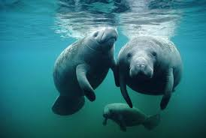
Морские коровы считаются окончательно вымершими в 1768 году, хотя существует несколько устных свидетельств того, что представители этого семейства еще встречаются у берегов Камчатки. Длина морских коров достигала 10 метров, вес - 4 тонн. Единственным сколько-нибудь изученным представителем этого субсемейства является Стеллерова корова.
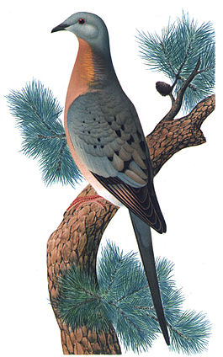 Странствующий голубь — вымершая птица семейства голубиных. До XIX века являлась одной из самых распространённых птиц на Земле, общее количество которых оценивалось в 3—5 млрд особей.
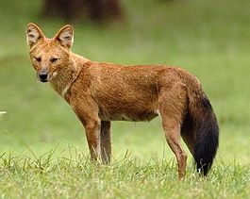 Красный волк, или горный волк, или гималайский волк, или буанзу — хищное млекопитающее семейства псовых; единственный вид рода Cuon. Редкий вид псовых, находящийся под угрозой исчезновения.
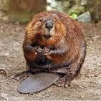 Бобры — род млекопитающих из отряда грызунов. Единственный современный представитель семейства Бобровые.
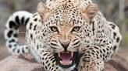 Леопа́рд, или барс, или пантера — вид хищных млекопитающих семейства кошачьих, один из четырёх представителей рода пантера, относящегося к подсемейству больших кошек.
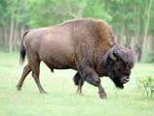 Зубр или европейский зубр — вид животных рода бизонов подсемейства бычьих семейства полорогих отряда парнокопытных. Последний представитель диких быков в Европе.
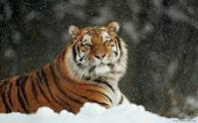 Аму́рский тигр, или уссурийский тигр, или сибирский тигр, или дальневосточный тигр — один из самых малочисленных подвидов тигра, самый северный тигр. Занесён в Красную книгу Международного союза охраны природы и в Красную книгу Российской Федерации
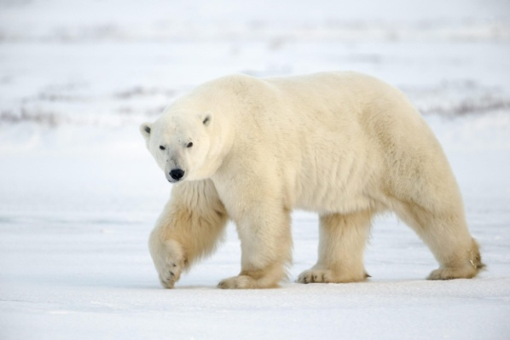 Бе́лый медве́дь, или полярный медведь, северный медведь, ошкуй, нанук, умка — хищное млекопитающее семейства медвежьих, близкий родственник бурого медведя
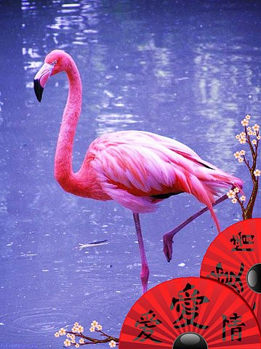 Розовый фламинго - подвид обыкновенного фламинго. В целом глобальной угрозы исчезновения нет. В России - это негнездящийся, пролетный и регулярно залетный вид. Розовый фламинго отнесен к категории редких видов и внесен в Красные книги России и Казахстана.
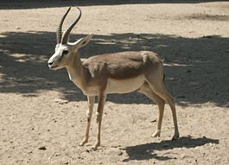 Джейра́н — парнокопытное млекопитающее из рода газелей семейства полорогих.

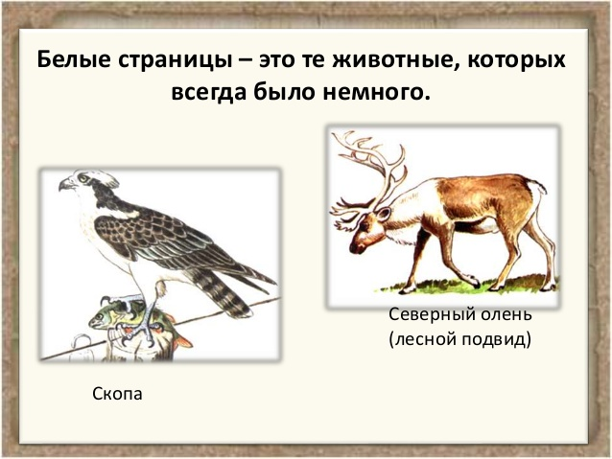 хищная птица, распространённая в обоих полушариях, единственный представитель семейства скопиных (Pandionidae).
Северный олень в далёком прошлом дал возможность человеку освоить Север, в настоящее время остаётся важнейшим биологическим ресурсом более двадцати народов Евразии и Северной Америки.

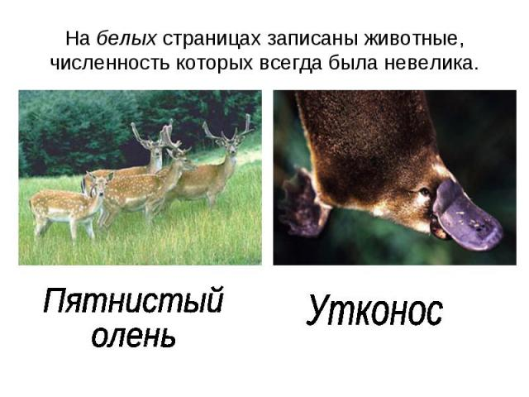
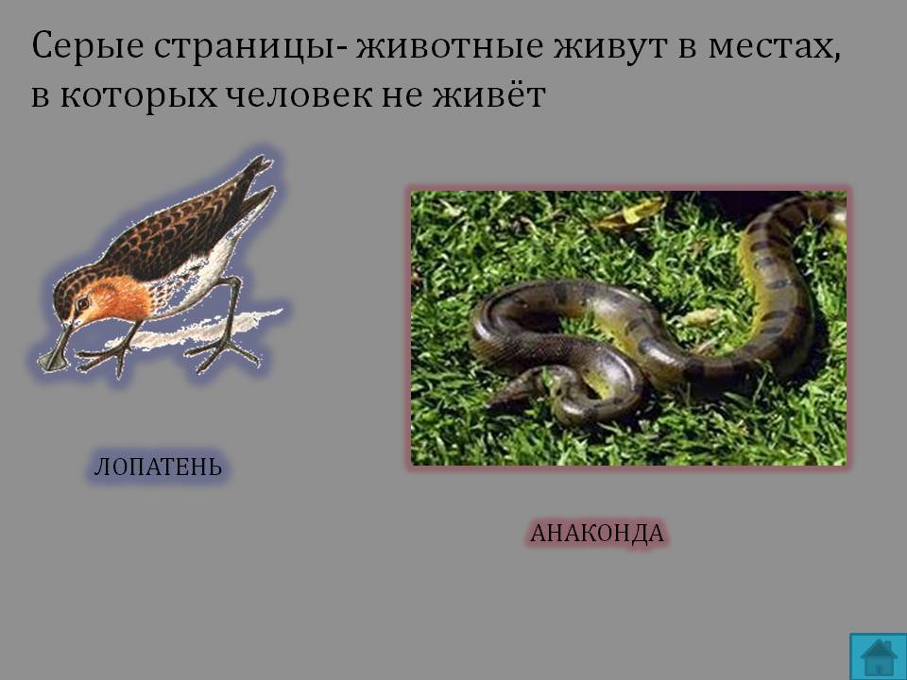
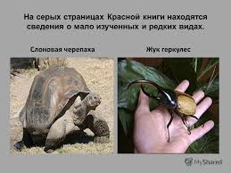
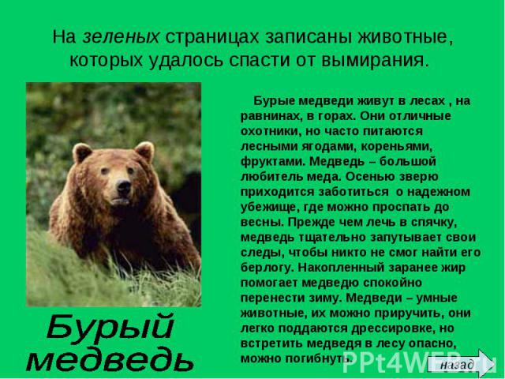
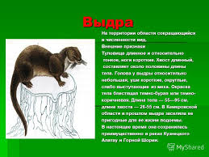
- Растения из Красной книги.
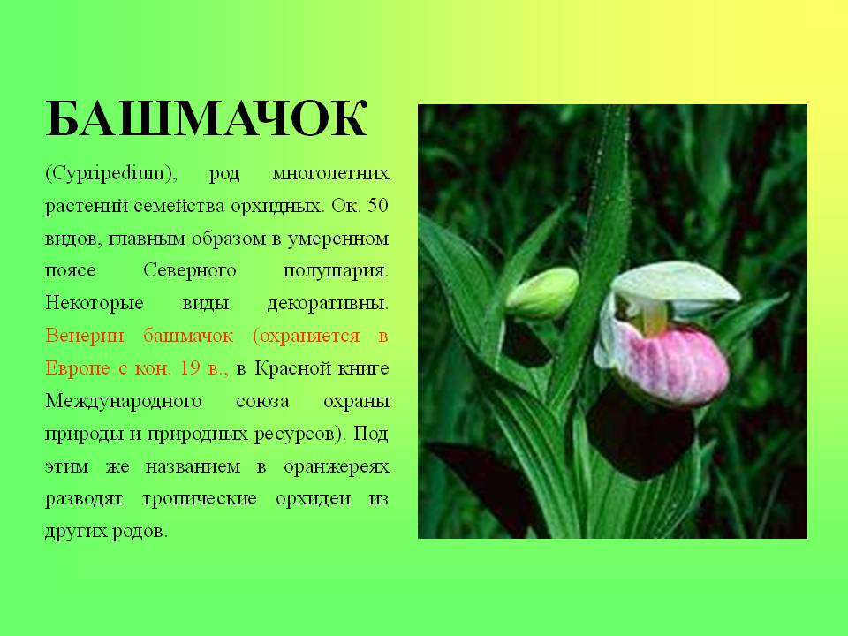
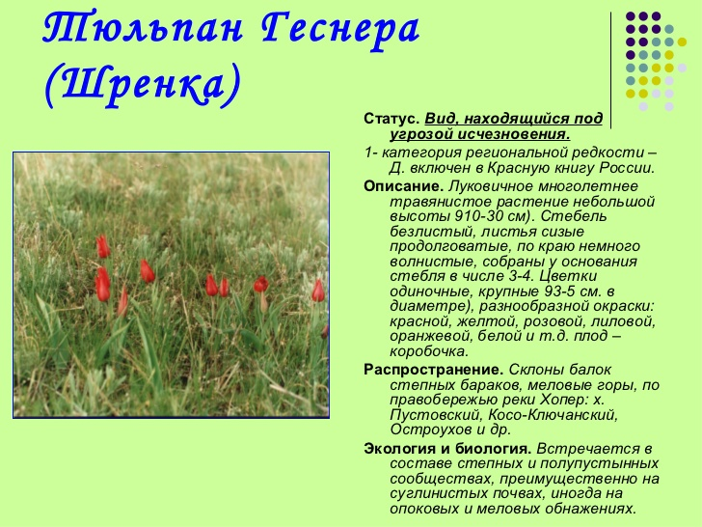
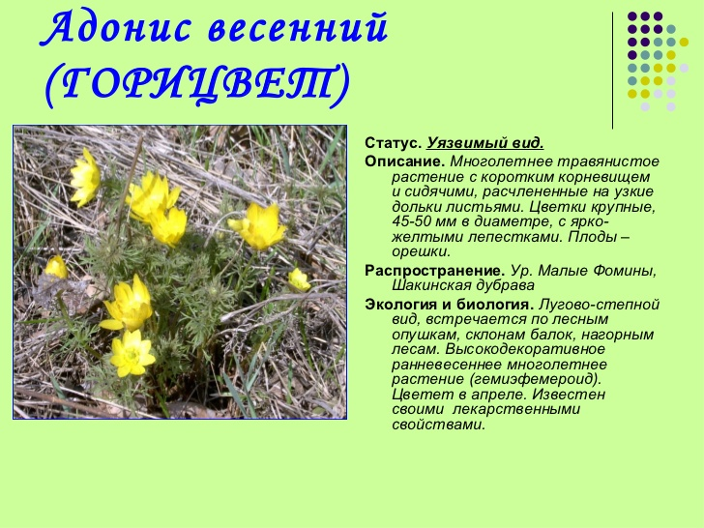
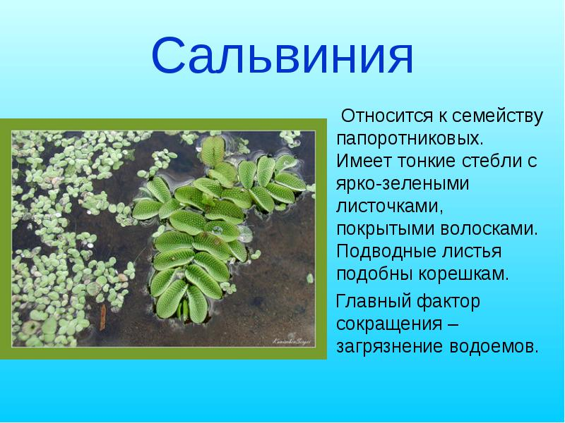

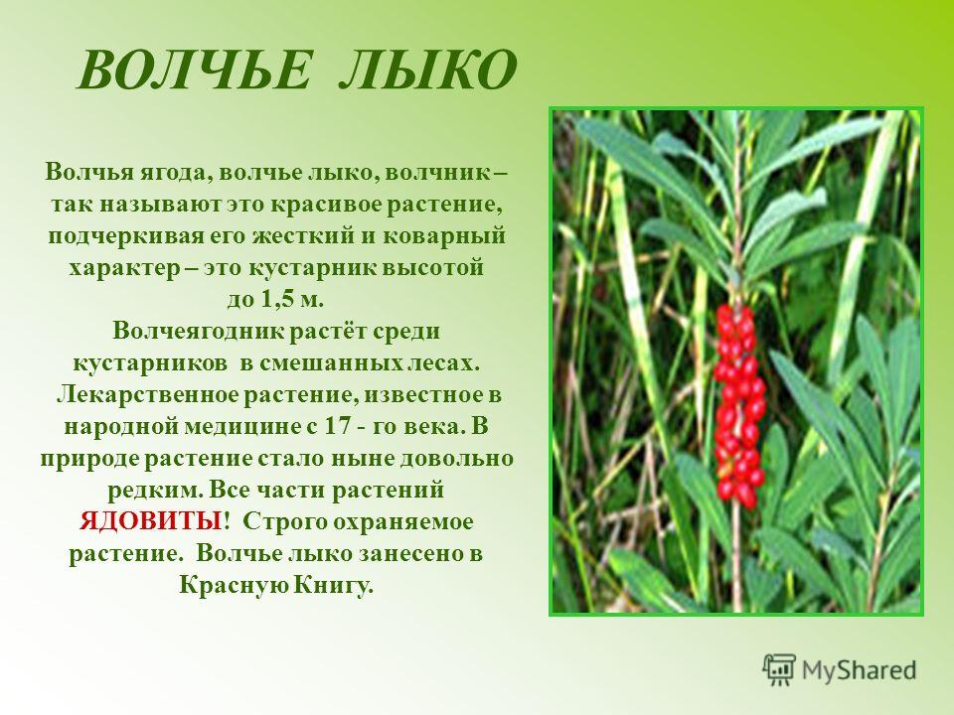
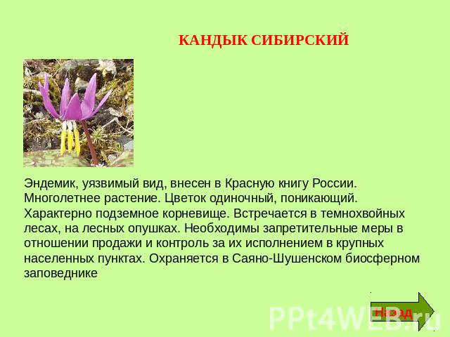
- Пословицы, загадки и поговорки.
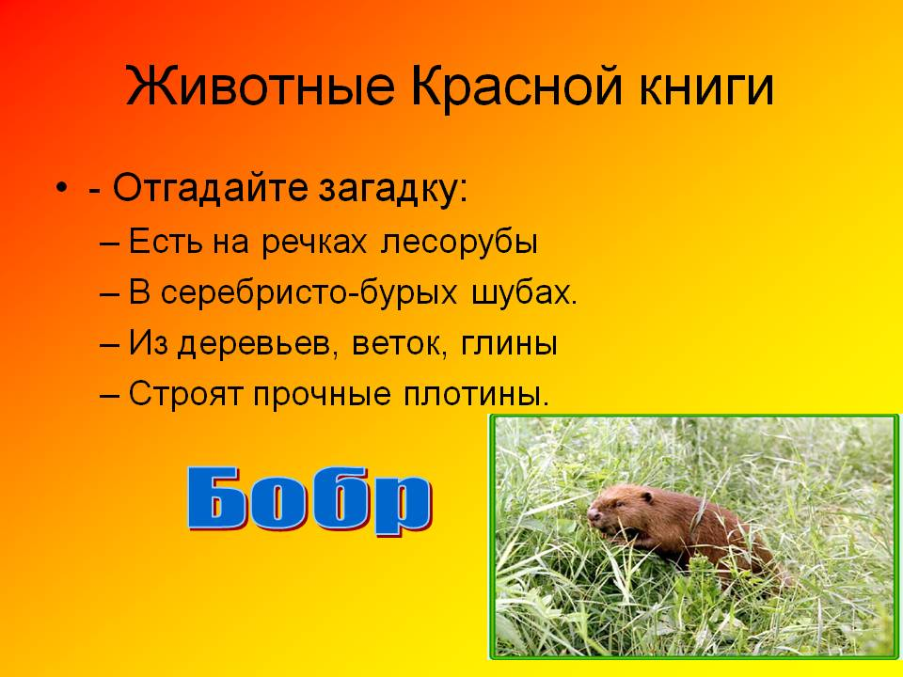
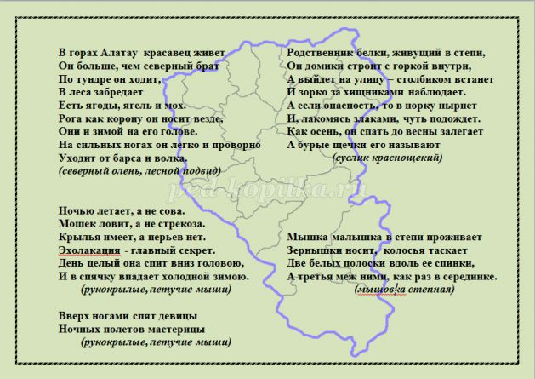
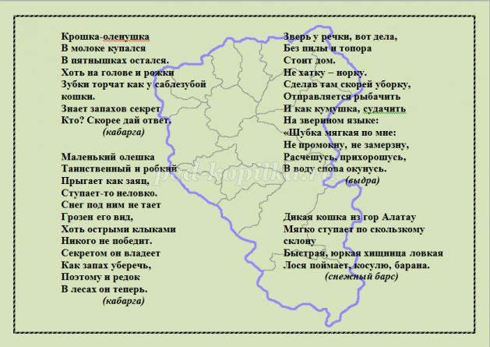
Лес по дереву не плачет, а по поросли сохнет.
Кто с дерева кору снимает, тот его убивает.
Срубить дерево – пять минут, вырастить – сто лет.
Мужик сосну рубит, а по грибам щепа бьет.
Бор свели, а соловушка по гнезду плачет.
Так тебе и заплакал лес по топорищу.
Дуб и граб от малого топора падают.
Не мудрено срубить, мудрено вырастить.
Один человек оставляет в лесу след, сто человек – тропу, тысяча – пустыню.
И у березки слезки текут, когда с нее корку дерут.
Одна искра целый лес сжигает.
Безо времени лес губить – не из чего будет избу срубить.
Умей охотиться, умей и о дичи заботиться.

Список рекомендованной литературы
- Плешаков А.А. Мир вокруг нас: учеб. и раб. тетр. для 2 кл. нач. шк. – М.: Просвещение, 2006.
- Бурский О.В., Вахрушев А.А., Раутиан А.С. Окружающий мир. – Баласс.
- Виноградова Н.Ф. Окружающий мир. – ВЕНТАНА-ГРАФ.

Рекомендованные ссылки на ресурсы интернет
Википедия 